**Тема:** Микробиологическая диагностика анаэробных инфекций,

вызванных спорообразующими (газовая гангрена, столбняк, ботулизм, псевдомембранозный колит) и неспорообразующими микроорганизмами

**Уважаемые студенты**. Ответы на задания пишите в одном файле (пересохранить и отправить). Файл назвать: Фамилия. Тема. Работа должна выполнена самостоятельно!!

Здесь вы должны применять все знания, полученные на предыдущих занятиях. Для подготовки к занятиям пользуйтесь учебниками, практикумами, лекциями, методическими указаниями, электронными ресурсами. Внимательно читайте задания!

**Тесты :** Отвечать прямо в тестах любым удобным способом

**I вариант (**1,4,7,10,13 номера в списке группы)

1. **Основной фактор патогенности возбудителя столбняка**
2. пили
3. эндотоксин
4. экзотоксин
5. гиалуронидаза
6. спора
7. **Для патогенеза столбняка характерно**
8. бактериемия
9. септицемия

3) вирусемия

4) токсинемия

5) септикопиемия

1. **Метод определения токсигенности патогенных клостридий**
2. реакция гемолиза
3. РП в геле
4. биологическая проба
5. реакция фаголизиса
6. реакция флуоресценции
7. **Свойство *С.* *perfringens,* лежащее в основе ускоренной диагностики вызванной им газовой анаэробной гангрены**
8. токсинообразование
9. относительная аэротолерантность
10. спорообразование
11. высокая биохимическая активность
12. высокая встречаемость в почве
13. **Основа патогенетической терапии газовой анаэробной гангрены**
14. анатоксины
15. антибиотики
16. хирургическая обработка раны
17. переливание крови

5) бактериофаги

**6. Для специфической терапии инфекций, вызванных патогенными клостридиями, используют**

1) антибиотики

2) не разработана

3) антитоксические сыворотки и иммуноглобулины

4) антимикробные сыворотки и иммуноглобулины

5) анатоксин

**II вариант** (2,5,8,11 номера в списке группы)

**1. Для специфической терапии инфекций, вызванных патогенными клостридиями, используют**

1) антибиотики

2) не разработана

3) анатоксин

4) антитоксические сыворотки и иммуноглобулины

5) антимикробные сыворотки и иммуноглобулины

**2. Основой микробиологической диагностики ботулизма является**

1. обнаружение характерных палочек в исследуемом материале
2. определение специфических антител
3. выделение чистой культуры
4. определение ботулотоксинов в исследуемом материале
5. выявление сенсибилизации организма

**3. Возбудитель псевдомембранозного колита**

1. *Bacteroides fragilis*
2. С. *difficile*
3. *С. perjfingens*
4. С. *histolyticuт*
5. *Prevotella disiens*

**4. Ведущий возудитель газовой анаэробной инфекции**

1. *С. septicum*
2. *С.* *novyi*
3. *С.* *рerfringens*
4. *С.* *histolyticum*
5. C. *sporogenes*

**5. Профилактика внутрибольничного заражения газовой анаэробной гангреной, столбняком**

1. ежегодная ревакцинация медицинского персонала
2. ограничение посещений больных
3. прием антибиотиков
4. контроль содержания кислорода в воздухе
5. контроль стерильности перевязочного и шовного хирургического материала

**6. Постинфекционный иммунитет при инфекциях, вызванных патогенными клостридиями**

1. врожденный
2. практически отсутствует
3. нестерильный
4. напряженный
5. ненапряженный

**3 вариант (** 3, 6,9,12номера в списке группы**)**

**1. Избирательное поражение ботулизмом после употребления общего продукта связано с**

1. усиленной перистальтикой
2. врожденным иммунитетом
3. постинфекционным иммунитетом
4. пониженной секрецией желудка
5. «гнездовым» распределением ботулотоксин

**2.** **Основой профилактики псевдомембранозного колита является**

1) использование одноразовых шприцев

2) рациональная антибиотикотерапия

3) раздельное питание

4) здоровый образ жизни

5) плановая вакцинаци

**3. Основной фактор патогенности возбудителя столбняка**

1) экзотоксин

2) пили

3) эндотоксин

4) гиалуронидаза

5) спора

**4. Для активной специфической профилактики инфекций, вызванных патогенными клостридиями, используют**

1. антибиотики
2. антитоксические сыворотки и иммуноглобулины
3. антимикробные сыворотки и иммуноглобулины
4. анатоксины
5. не разработана

**5. Метод определения токсигенности патогенных клостридий**

1) биологическая проба

2) РП в геле

3) реакция гемолиза

4) реакция фаголизиса

5) реакция флуоресценции

**6. Свойство *С.* *perfringens,* лежащее в основе ускоренной диагностики вызванной им газовой анаэробной гангрены**

1) спорообразование

2) высокая биохимическая активность

3) токсинообразование

4) относительная аэротолерантность

5) высокая встречаемость в почве

**Текст решаемой задачи в соответствии с вашим вариантом должен быть скопирован на лист ответа**

**Задача № 1. (для всех вариантов)** В хирургический стационар поступил больной, которому после осмотра поставили предварительный диагноз «газовая гангрена».

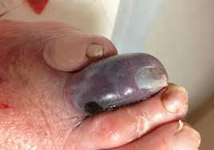

Исследуемый материал был направлен в бактериологическую лабораторию, где провели ускоренную диагностику газовой гангрены. В результате исследования были получены следующие результаты:

* 1. Микроскопия исследуемого материала, окрашенного по Граму:

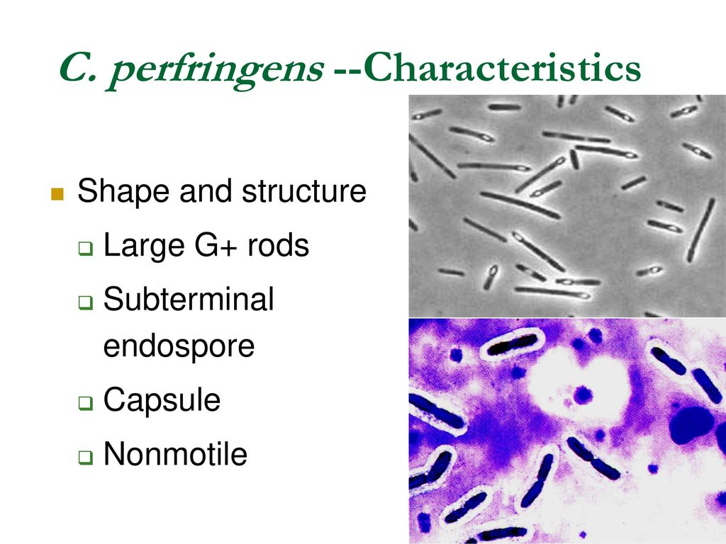

2. Результат посева исследуемого материала на молоко (слева – опыт, справа – контроль) и среду Вильсона-Блера (слева – контроль, справа – опыт) спустя 3 часа с момента начала исследования:

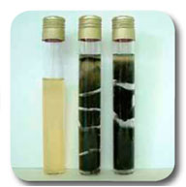 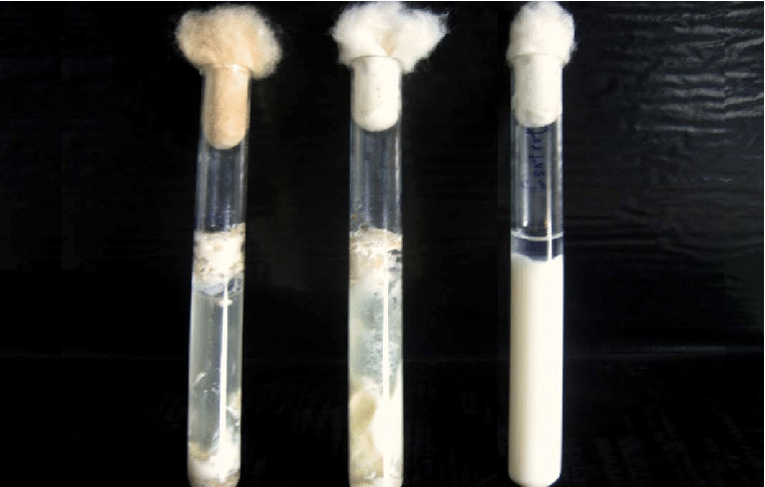

Ответьте на вопросы и выполните задания:

1.Какой исследуемый материал был взят у пациента для микробиологического исследования?

2. Какие методы микробиологической диагностики использовали?

3. Учтите и оцените полученные результаты. Запишите результаты в протокол.

4. Какой препарат будет назначен пациенту для специфической терапии? Укажите, что он содержит и как применяется (вводится)?

5. Заполните бланк-направление и бланк-ответ из бак. лаборатории.

**Приложение №2**

Медицинская документация

Форма № 204/у

Утв. МЗ СССР 04.10.80 № 1030

НАПРАВЛЕНИЕ №_______

**на микробиологическое исследование**

«_____»____________________2020 г. ____________час.__________мин.

дата и время взятия материала

В ______________________________________________________лабораторию

Вид исследования ___________________________________________________

Ф. И. О. ____________________________________________Возраст__________________

Отделение ___________________________________________________________________

Диагноз, дата заболевания___________________________________________________

Показания к обследованию: больной, переболевший, реконвалесцент, бактерионоситель, контактный, профобследование (нужное подчеркнуть)

Материал: кровь, мокрота, кал, дуоденальное содержимое, пунктат, спинномозговая жидкость, раневое отделяемое, гной, выпот, секционный материал, мазок (подчеркнуть, вписать) ____________

Должность, фамилия, подпись лица, направляющего материал _____________________________________________________________________________

Медицинская документация

Форма № 239/у

Утв. МЗ СССР 04.10.80 № 1030

# РЕЗУЛЬТАТ МИКРОБИОЛОГИЧЕСКОГО ИССЛЕДОВАНИЯ №______

«_____»____________________2020 г.

дата взятия биоматериала

Ф. И. О. ____________________________________________Возраст__________________

Отделение ________________________________________________________________

При исследовании______________________________________________________________

указать материал и результат

# АНТИБИОГРАММА

Ристомицин 1 2 3 Канамицин 1 2 3

Гентамицин 1 2 3 Бензилпенициллин 1 2 3

Доксициклин 1 2 3 Ампициллин 1 2 3

Эритромицин 1 2 3 Карбенициллин 1 2 3

Линкомицин 1 2 3 Ципрофлоксацин 1 2 3

Левомицетин 1 2 3 Оксациллин 1 2 3

Условные обозначения: 1 - культура устойчива; 2 - умеренно устойчива; 3 – чувствительна

«_____»____________________2020 г. Подпись________________________

дата выдачи результата

**Задача № 2 (для 1 варианта)**. После употребления в пищу байкальского омуля холодного копчения в семье отмечено два случая острого отравления с неврологическими симптомами (двоение в глазах, затруднение глотания, охриплость голоса, мышечная слабость). У остальных членов семьи признаков отравления не выявлено.

1. О каком заболевании идет речь?

2. Почему только у двоих членов семьи развилось заболевание?

3. С помощью какого лабораторного исследования может быть установлена этиология данного заболевания?

4. Особенности эпидемиологии и патогенеза этого заболевания.

5. Какие биопрепараты следует экстренно назначить больным?

6. Учтите и оцените результаты развернутой РН на белых мышах центрифугата рвотных масс и промывных вод желудка обследуемых. Сформулируйте цель проведенного исследования и вывод.

|  |  |  |  |
| --- | --- | --- | --- |
| №  пп | Введено животным | | Результат |
| исследуемый материал | противоботулинистическая сыворотка |
| 1. | + | Тип А | Мыши живы |
| 2. | + | Тип В | Мыши пали |
| 3. | + | Тип С | Мыши пали |
| 4. | + | Тип Е | Мыши пали |
| 5. | + | -- | Мыши пали |
|  |  |  |  |
|  |  |  |  |

**Задача №3 (для 2 варианта)** В баклабораторию инфекционной больницы поступил материал от больного, травмировавшегося на дачном участке за 10 дней до обращения. Причиной травмы явилась заноза, попавшая в ступню больного при хождении босиком по участку. У больного отмечены тянущие боли в ранке, судорожные сокращения жевательной и мимической мускулатуру. Микроскопическое исследование отделяемого ранки выявило наличие крупных грамположительных палочек с терминальными спорами.

1.Какой диагноз можно предположить? Назовите возбудителя и дайте описание его морфо-биологических свойств.

2. Что послужило причиной поражения?

3. Назовите источники и факторы, предрасполагающие к развитию подобной инфекции.

4. Укажите факторы патогенности данного микроорганизма и механизм их действия. Опишите патогенез заболевания .

5. Методы микробиологической диагностики с указанием исследуемого материала, особенностей забора и транспортировки.

6. Обосновать назначение препаратов для специфической терапии пациенту.

Задача №4 (для 3 варианта) Какой микроскопический препарат, окрашенный по Граму, соответствует культуре, выделенной от больного при подозрении на столбняк. Обоснуйте свой вывод. Назовите возбудителя и его систематическое положение.

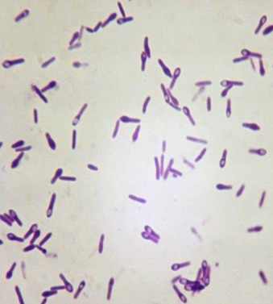 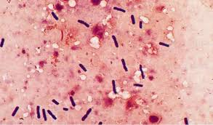

Фото 1 Фото 2

1. Источники и факторы, предрасполагающие к развитию данной инфекции.

2. Укажите биологические свойства возбудителя.

3. Факторы патогенности с механизмами действия и особенностями патогенеза.

4. Охарактеризуйте особенности иммунитета при данном заболевании

5. Особенности специфической терапии и профилактики заболевания.